기능 명세

기능 번호 | 세부 기능 설명 | 추가기능여부
FR1 | 숫자 키패드(0~9)와 사칙연산 버튼(+,-,*,/)이 화면에 배치됩니다. | N
FR2 | 입력된 숫자와 연산 기호를 화면 상단에 표시하여 현재 입력 수식을 확인할 수 있습니다. | N
FR3 | = 버튼을 누르면 현재까지의 연산 결과가 화면에 표시됩니다. | N
FR4 | C 버튼으로 전체 초기화, CE(%) 버튼으로 현재 입력만 초기화할 수 있습니다. | N
FR5 | 연산 기록 저장 및 조회 기능을 추가로 구현합니다.  숫자 길이 제한 | Y

구현

구현 사항

기능 번호 | 완료여부  (O,X) | 세부사항
FR1 | O | data-num, data-op 속성을 사용해 숫자/연산 버튼을 구분 처리하고, 이벤트 위임 방식으로 클릭 입력을 처리했습니다.
FR2 | O | 상단 display_history 영역에 현재 입력 중인 수식을 실시간으로 문자열 조합하여 출력합니다.
FR3 | O | = 입력 시 저장된 좌항(a), 연산자(op), 우항(b)를 계산하여 결과를 display_result에 표시합니다.
FR4 | O | C는 전체 상태(a, op, b)를 초기화하고, CE(%)는 현재 입력 값(b)만 초기화하도록 분리 구현했습니다.
FR5 | O | 최근 최대 5개의 연산 기록을 localStorage에 저장하고, 상단 수식 영역 클릭 시 기록/실시간 수식 표시를 토글합니다.  최대 입력 숫자 길이를 12자리로 제한하여 비정상적으로 긴 입력을 방지했습니다.

웹 화면 구성

화면
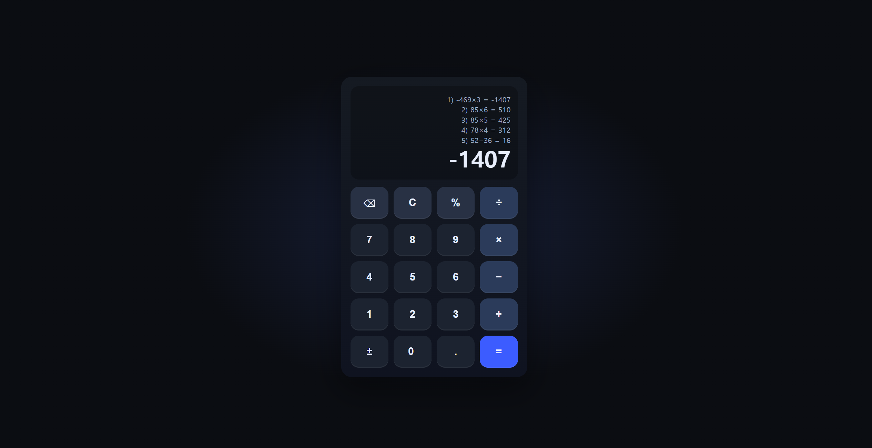
설명 | 화면 구성 요소  상단(Display)  현재 입력 수식 / 연산 기록 표시 영역  계산 결과 표시 영역  하단(Keys)  숫자 버튼(0~9)  사칙연산 버튼(+,-,×,÷)  기능 버튼(C, CE, ⌫, ±, .)  결과 버튼(=)

구현 내용

HTML

파일명 | 구현 내용
index.html | 계산기 전체 레이아웃을 구성하고, data-* 속성을 이용해 버튼의 역할을 구분했습니다. 디스플레이 영역은 수식/결과로 분리해 가독성을 높였습니다.

CSS

파일명 | 구현 내용
styles.css | 다크 테마 기반 계산기 UI를 구현하고, 버튼 유형별 색상(util/op/eq)을 구분했습니다. Grid 레이아웃을 사용해 키패드를 정렬했습니다.

JavaScript

파일 명 : index.html
함수명 | 구현 내용
a, op, bStr | 좌항, 연산자, 현재 입력 문자열을 분리 관리하여 계산 흐름을 단순화했습니다.
inputDigit, inputDot | 숫자/소수점 입력을 처리하고, 자리 수 제한을 적용했습니다.
chooseOp, equal | 중간 연산 및 최종 결과 계산을 수행하며, 0으로 나누는 경우 Error 처리했습니다.
clearC, clearCE | 전체 초기화와 현재 입력 초기화를 분리 구현했습니다.
기록 저장/토글 | 계산 완료 시 수식을 기록으로 저장하고, 상단 영역 클릭으로 기록 표시를 전환합니다.

테스트 결과

번호 | 테스트 제목 | 테스트 절차 | 관련 FR | 테스트 결과(O,X)
1 | 숫자/연산 입력 테스트 | 숫자와 사칙연산 버튼 입력 시 정상적으로 수식이 표시되는지 확인 | FR1, FR2 | O
2 | 계산 결과 테스트 | 여러 연산 후 = 입력 시 올바른 결과 출력 확인 | FR2 | O
3 | 초기화 기능 테스트 | C, CE 버튼 동작이 요구사항대로 분리되는지 확인 | FR4 | O
4 | 연산 기록 테스트  숫자 길이 제한 테스트 | 계산 후 기록 저장 및 클릭 시 기록/수식 토글 확인  12자리 초과 입력 시 추가 입력이 차단되는지 확인 | FR5 | O

집중 피드백 받고 싶은 사항

번호 | 내용
1 | 상태 관리 구조(a, op, bStr)의 적절성  현재 계산기 로직은 좌항(a), 연산자(op), 현재 입력값(bStr)을 분리해 관리합니다.  이 방식이 계산기 구현 관점에서 명확한지, 혹은 수식 전체를 문자열로 관리하는 방식과 비교했을 때 유지보수·확장성 측면에서 더 나은 대안이 있는지에 대한 피드백을 받고 싶습니다.

참고

3주차 과제 – Project #2
작성자 : 안성원

